**Membres du groupe**:

ALKAMA Mustapha

BENATHMANE Nouhaila

RAKHIM Chaimae

TALHAOUI Ismail

**Encadré par**: mr .BARAKA Kamal

**Réalisé par** : ENSAS-DEVELOPPERS

Rapport d’avancement du Sprint 1

Table des matières

Rappel sur le cahier des charges : 2

Les Taches de SPRINT 1 2

BurnDown Chart : 3

Les Technologies de développement : 4

Descriptif du Sprint 1 : 5

Page d’accueil : 5

Authentification d’un utilisateur : 5

L’inscription : 6

Page d’accueil après authentification : 6

Table des Figures

Figure 1:BurnDown Table du Sprint 1 3

Figure 2:BurnDown chart du Sprint 1 3

Figure 3:Page d'accueil 5

Figure 4:Page d'authentification 5

Figure 5:Page d'inscription 6

Figure 6:Page d'accueil après authentification 6

# Rappel sur le cahier des charges :

Le but de ce projet est de réaliser une application qui permet de mettre en œuvre les différents outils **Scrum** pour bien conduire un projet**.**

# Les Taches de SPRINT 1

|  |  |  |  |
| --- | --- | --- | --- |
| Id User Story | Id tache | Taches | Personne en charge |
| 1 | 1 | Développement Front-end:Création du page  d'inscription(Html+design(Boostrap,Css)) | BENATHMANE Nouhaila |
| 1 | 2 | Création de la base de données avec la table User(id,login,password,name) | Chaimae Rakhim |
| 1 | 3 | Développement Back-end: Création de couche service contient les méthodes permet l'inscription d'un utilisateur | Chaimae Rakhim |
| 1 | 4 | Développement Front-end:Amélioration du formulaire d'inscription par JavaScript et JQuery | BENATHMANE Nouhaila |
| 1 | 5 | Réalisation du page d'accueil 1/2 | TALHAOUI Ismail |
| 1 | 6 | Développement Back-end:Gerer le exceptions et valider le formulaire | ALKAMA Mustapha |
| 2 | 7 | Développement Front-end:developpement des interfaces pour ajouter une equipe de projet (Html+design(Boostrap,Css)) | TALHAOUI Ismail |
| 2 | 8 | Création de la table équipe (id,nom_equipe,id_membre) | TALHAOUI Ismail |
| 3 | 9 | Des Tests sur authentification | BENATHMANE Nouhaila |
| 4 | 10 | Développement Front-end: Création de formulaire de connexion pour les visiteur de l'application(Html+design(Boostrap,Css)) | RAKHIM Chaimae |
| 4 | 11 | Developpement Back-end:Gestion de connexion du visiteur | BENATHMANE Nouhaila |
| 4 | 12 | Developpement Back-end:Limiter les droits d'acces pour un visiteur | ALKAMA Mustapha RAKHIM Chaimae |
| 2 | 13 | Développement Back-end:Création d'un espace prive pour les membres d’équipe, limiter les droits d'accès au espace | Mostafa Alkama TALHAOUI Ismail |
| 3 | 14 | Developpement Back-end:Invitation par email pour l'utilisateur invite au projet | BENATHMANE Nouhaila |
| 3 | 15 | Developpement Back-end:Affectation d'un role a utilisateur Creation de la table roles(id,nom_role,equipe) | ALKAMA Mustapha |

# BurnDown Chart :

Figure 1:BurnDown Table du Sprint 1

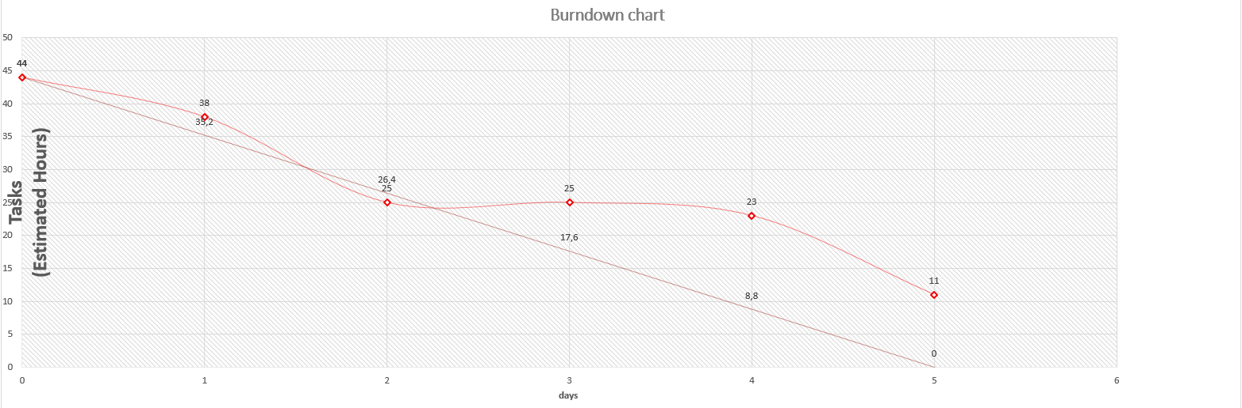

Figure 2:Burndown chart du Sprint 1

# Les Technologies de développement :

On a choisi de travailler la partie Back-end de notre projet avec La ASP MVC pour bien mettre l’architecture MVC du notre application.

La partie gestion de base de données et ORM est développée avec Entity Framework





La partie Front-end est développée par Html +css et Boostrap JavaScript et ses Bibliotique









# Descriptif du Sprint 1 :

## Page d’accueil :

La premier page de l’application est la page de d’accueil permet de définir brièvement l’objectif de l’application

Figure 3:Page d'accueil

## Authentification d’un utilisateur :

Les utilisateurs de l’application peuvent s’authentifier par email et mot de passe.

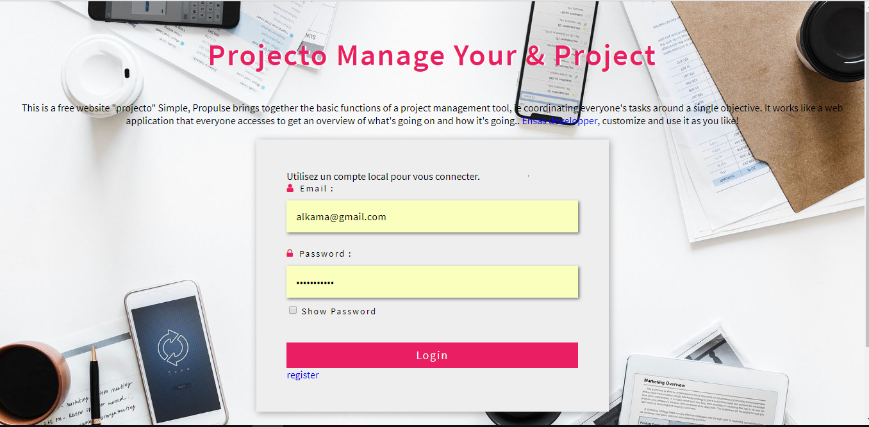

Figure 4:Page d'authentification

## L’inscription :

Si un nouvel utilisateur il va choisir **Sign up** pour créer un nouveau compte.

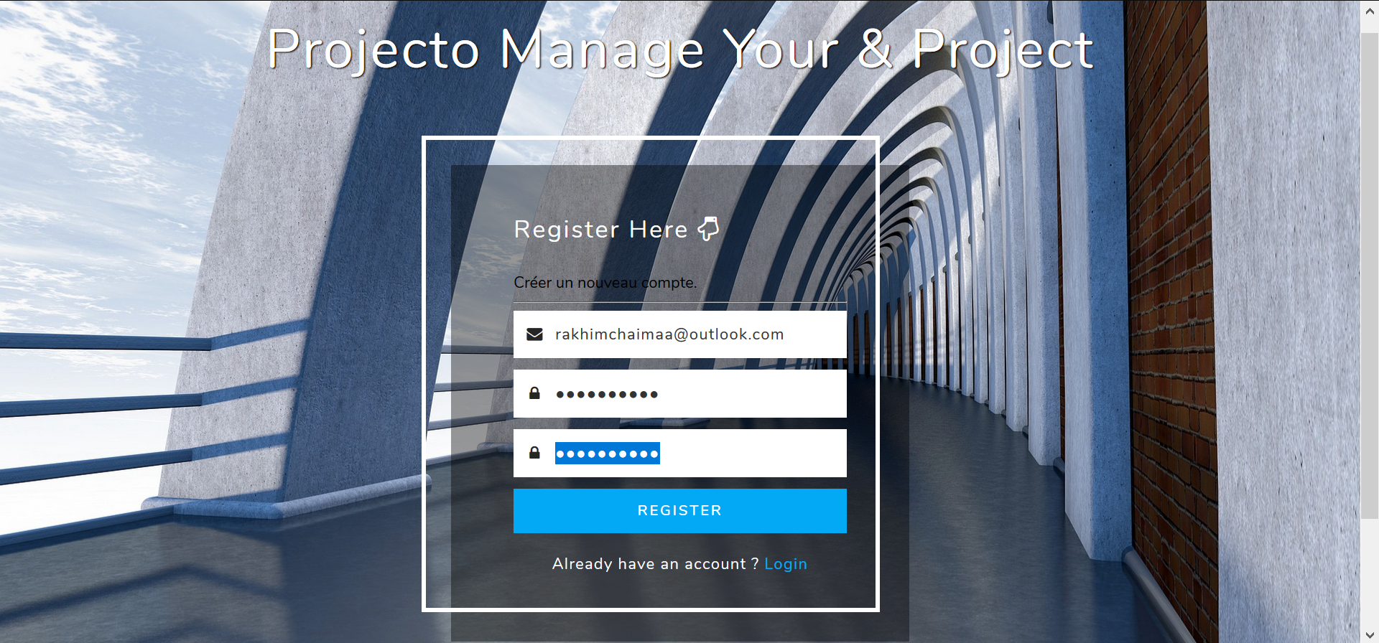

Figure 5:Page d'inscription

Apres l’authentification ou l’inscription l’utilisateur va se rediriger vers la page d’accueil mais cette fois avec plus de droit d’accès aux services de l’application

## Page d’accueil après authentification :

## 



Figure 6:Page d'accueil après authentification